
Campus: 1197 - POLO CENTRO - SÃO LOURENÇO DA MATA - PE Curso: Desenvolvimento Full Stack - Graduação Tecnóloga Disciplina: RPG0014 - Iniciando o caminho pelo Java
Turma: 9001 Semestre: 2024.1 Matrícula: 2023.01.53256-6
Aluno: Gilvan Pereira de Oliveira
Repositório GitHub: GilvanPOliveira/Loja (github.com)

Relatório discente de acompanhamento

1º Procedimento | Criando o Banco de Dados

Objetivo da prática:
Desenvolver um banco de dados do zero, identificando os tipos de relacionamentos necessários por meio da modelagem e implementação, visando a criação de um sistema de vendas, englobando usuários, clientes, produtos e transações de compra e venda.

Prática:
- Utilizar o DBDesigner Fork para definir o modelo de dados do banco e seus relacionamentos;
- Utilizar o SQL Management Studio para criar o banco de dados.

Códigos e resultados obtidos:
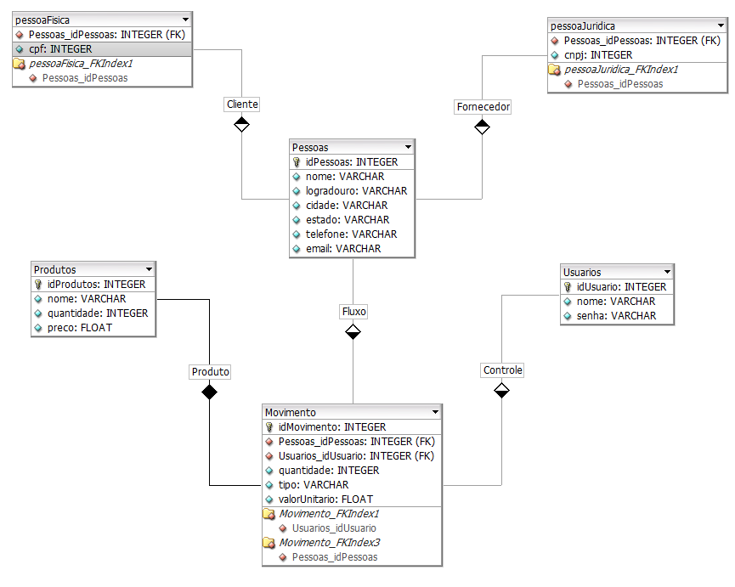

Definindo um modelo de dados e criando o banco:

-- Criando o login "Loja" com senha "loja" e concedendo permissões necessárias
USE master;
GO
CREATE LOGIN Loja WITH PASSWORD = 'loja';
GO
ALTER SERVER ROLE sysadmin ADD MEMBER Loja;
GO

-- Criando o banco de dados
CREATE DATABASE Loja;
GO
USE Loja;

-- Criando as tabelas
-- Tabela Usuários
CREATE TABLE usuarios (
idUsuario INT PRIMARY KEY,
nome NVARCHAR(100),
senha NVARCHAR(50)
);

-- Tabela Pessoas
CREATE TABLE pessoas (
idPessoa INT PRIMARY KEY IDENTITY,
nome NVARCHAR(100),
logradouro NVARCHAR(200),
cidade NVARCHAR(50),
estado NVARCHAR(50),
telefone NVARCHAR(50),
email NVARCHAR(50)
);

-- Tabela pessoaFisica
CREATE TABLE pessoaFisica (
idPessoa INT PRIMARY KEY,
cpf NVARCHAR(14),
FOREIGN KEY (idPessoa) REFERENCES pessoas(idPessoa)
);

-- Tabela pessoaJuridica
CREATE TABLE pessoaJuridica (
idPessoa INT PRIMARY KEY,
cnpj NVARCHAR(18),
FOREIGN KEY (idPessoa) REFERENCES pessoas(idPessoa)
);

-- Tabela Produtos
CREATE TABLE produtos (
idProduto INT PRIMARY KEY,
nome NVARCHAR(100),
quantidade INT,
preco DECIMAL(10, 2)
);

-- Criação da tabela de Movimentos
CREATE TABLE movimento (
idMovimento INT PRIMARY KEY IDENTITY,
idUsuario INT,
idPessoa INT,
idProduto INT,
quantidade INT,
tipo VARCHAR(10), -- 'Entrada/Compra' ou 'Saida/Venda'
valorUnitario DECIMAL(10,2),
FOREIGN KEY (idUsuario) REFERENCES usuarios(idUsuario),
FOREIGN KEY (idProduto) REFERENCES produtos(idProduto),
FOREIGN KEY (idPessoa) REFERENCES pessoas(idPessoa)
);

-- Criando a sequência para geração dos identificadores de pessoa
CREATE SEQUENCE pessoaIDSeq
START WITH 1
INCREMENT BY 1;

Conclusão:

- Como são implementadas as diferentes cardinalidades, basicamente 1X1, 1XN ou NxN, em
um banco de dados relacional?
Para 1x1, uma tabela contém uma chave estrangeira que referência a chave primária de outra tabela. Para 1xN, uma tabela contém uma chave estrangeira que referência a chave primária de outra tabela, permitindo que um registro se relacione com vários registros em outra tabela. E para NxN, é necessária uma tabela intermediária que contém pares de chaves estrangeiras para relacionar registros entre duas tabelas.

- Que tipo de relacionamento deve ser utilizado para representar o uso de herança em bancos de dados relacionais?
Para representar herança em bancos de dados relacionais, usa-se o modelo de tabela única (ou tabela por classe). Uma tabela central contém atributos comuns a todas as entidades, enquanto tabelas secundárias (ou por subclasse) têm atributos específicos. Essas tabelas estão conectadas por chaves primárias e estrangeiras, garantindo integridade e coesão.

- Como o SQL Server Management Studio permite a melhoria da produtividade nas tarefas relacionadas ao gerenciamento do banco de dados?
Gerenciando o banco de dados através de sua interface gráfica intuitiva, integrando outras ferramentas da Microsoft como visual Studio, possui um editor SQL robusto, dentre outras qualidades

2º Procedimento | Alimentando a Base

Objetivo da prática:
Utilizar o SQL Server Management Studio para operar em um banco de dados, abrangendo desde inserção de dados e criação de entidades até consultas mais complexas, alimentando tabelas e executando scripts.

Prática:
- Inserir dados básicos do sistema no banco de dados;
- Criar movimentações na base de dados;
- Efetuar consultas sobre os dados inseridos.

Códigos e resultados obtidos:

Inserindo os dados para alimentar o banco:

-- Inserção de usuários
INSERT INTO usuarios (idUsuario, nome, senha) VALUES
(1, 'op1', 'op1'),
(2, 'op2', 'op2');

-- Inserção de produtos
INSERT INTO produtos (idProduto, nome, quantidade, preco) VALUES
(1, 'Banana', 100, 5.00),
(3, 'Laranja', 500, 2.00),
(4, 'Manga', 800, 4.00);

-- Inserção de pessoas físicas
INSERT INTO pessoas (nome, logradouro, cidade, estado, telefone, email) VALUES
('Joao', 'Rua 12, casa 3, Quitanda', 'Riacho do Sul', 'PA', '1111-1111', 'joao@riacho.com');
INSERT INTO pessoaFisica (idPessoa, cpf) VALUES
(SCOPE_IDENTITY(), '11111111111');

-- Inserção de pessoas jurídicas
INSERT INTO pessoas (nome, logradouro, cidade, estado, telefone, email) VALUES
('JJC', 'Rua 11, Centro', 'Riacho do Norte', 'PA', '1212-1212', 'jjc@riacho.com');
INSERT INTO pessoaJuridica (idPessoa, cnpj) VALUES
(SCOPE_IDENTITY(), '22222222222222');

-- Inserção de movimentações
INSERT INTO movimento (idUsuario, idPessoa, idProduto, quantidade, tipo, valorUnitario) VALUES
(1, 1, 1, 20, 'S', 4.00), -- Venda de 20 bananas pelo usuário 1 à pessoa física 1
(1, 1, 3, 15, 'S', 2.00), -- Venda de 15 laranjas pelo usuário 1 à pessoa física 1
(2, 2, 3, 10, 'S', 3.00), -- Venda de 10 laranjas pelo usuário 2 à pessoa jurídica 2
(1, 2, 3, 15, 'E', 5.00), -- Compra de 15 laranjas pelo usuário 1 da pessoa jurídica 2
(1, 2, 4, 20, 'E', 4.00); -- Compra de 20 mangas pelo usuário 1 da pessoa jurídica 2

Resultados das consultas

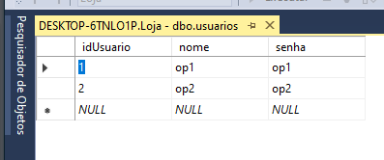
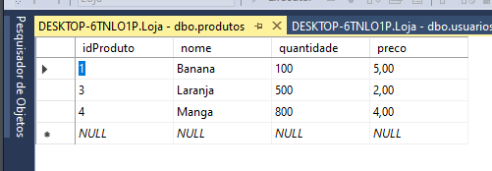

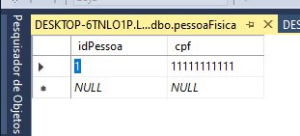

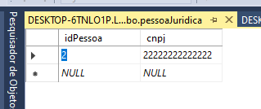

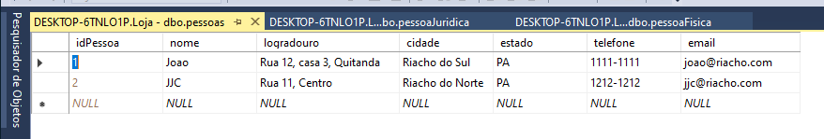

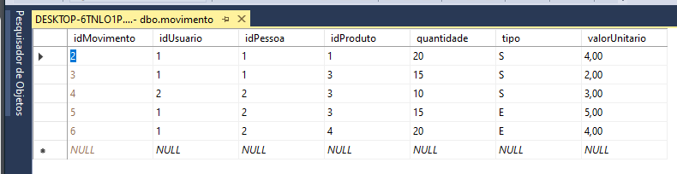

Consultas:

-- Consulta: Dados completos de pessoas físicas
SELECT *
FROM pessoas
INNER JOIN pessoaFisica ON pessoas.idPessoa = pessoaFisica.idPessoa;

-- Consulta: Dados completos de pessoas jurídicas
SELECT *
FROM pessoas
INNER JOIN pessoaJuridica ON pessoas.idPessoa = pessoaJuridica.idPessoa;

-- Consulta: Movimentações de entrada, com produto, fornecedor, quantidade, preço unitário e valor total
SELECT p.nome AS produto, pf.nome AS fornecedor, m.quantidade, m.valorUnitario, (m.quantidade * m.valorUnitario) AS valor_total
FROM movimento m
JOIN produtos p ON m.idProduto = p.idProduto
JOIN pessoas pf ON m.idPessoa = pf.idPessoa
WHERE m.tipo = 'E';

-- Consulta: Movimentações de saída, com produto, comprador, quantidade, preço unitário e valor total
SELECT p.nome AS produto, pc.nome AS comprador, m.quantidade, m.valorUnitario, (m.quantidade * m.valorUnitario) AS valor_total
FROM movimento m
JOIN produtos p ON m.idProduto = p.idProduto
JOIN pessoas pc ON m.idPessoa = pc.idPessoa
WHERE m.tipo = 'S';

-- Consulta: Valor total das entradas agrupadas por produto
SELECT p.nome AS produto, SUM(m.quantidade * m.valorUnitario) AS valor_total_entrada
FROM movimento m
JOIN produtos p ON m.idProduto = p.idProduto
WHERE m.tipo = 'E'
GROUP BY p.nome;

-- Consulta: Valor total das saídas agrupadas por produto
SELECT p.nome AS produto, SUM(m.quantidade * m.valorUnitario) AS valor_total_saida
FROM movimento m
JOIN produtos p ON m.idProduto = p.idProduto
WHERE m.tipo = 'S'
GROUP BY p.nome;

-- Consulta: Operadores que não efetuaram movimentações de entrada (compra)
SELECT u.nome AS operador
FROM usuarios u
LEFT JOIN movimento m ON u.idUsuario = m.idUsuario
WHERE m.idMovimento IS NULL;

-- Consulta: Valor total de entrada, agrupado por operador
SELECT u.nome AS operador, SUM(m.quantidade * m.valorUnitario) AS valor_total_entrada
FROM movimento m
JOIN usuarios u ON m.idUsuario = u.idUsuario
WHERE m.tipo = 'E'
GROUP BY u.nome;

-- Consulta: Valor total de saída, agrupado por operador
SELECT u.nome AS operador, SUM(m.quantidade * m.valorUnitario) AS valor_total_saida
FROM movimento m
JOIN usuarios u ON m.idUsuario = u.idUsuario
WHERE m.tipo = 'S'
GROUP BY u.nome;

-- Consulta: Valor médio de venda por produto, utilizando média ponderada
SELECT p.nome AS produto, SUM(m.quantidade * m.valorUnitario) / SUM(m.quantidade) AS valor_medio_venda
FROM movimento m
JOIN produtos p ON m.idProduto = p.idProduto
WHERE m.tipo = 'S'
GROUP BY p.nome;
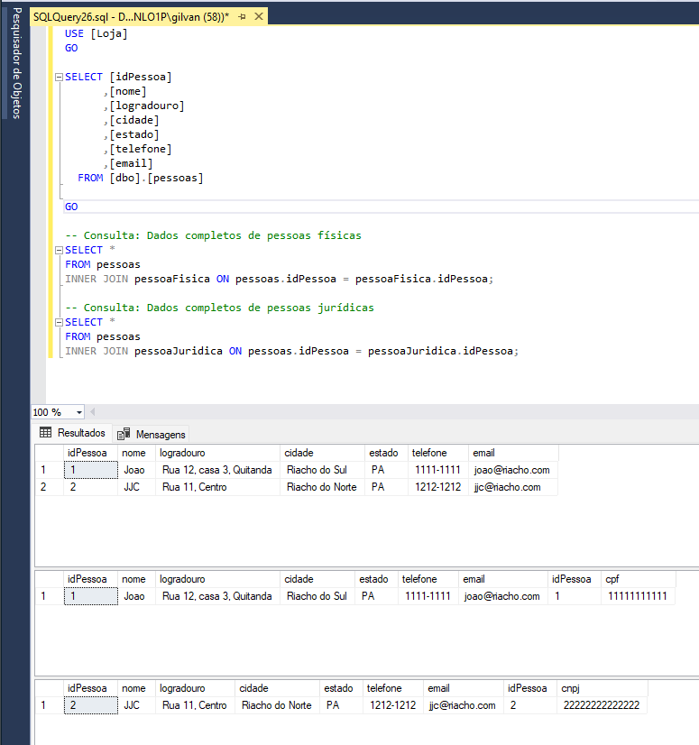

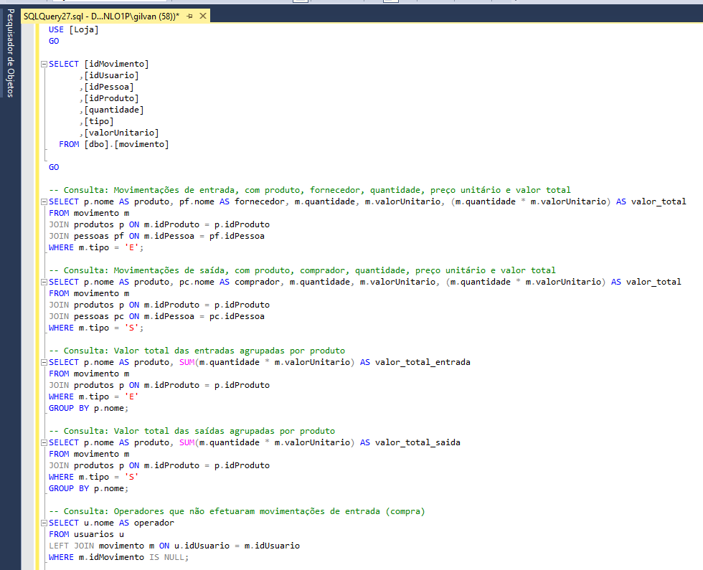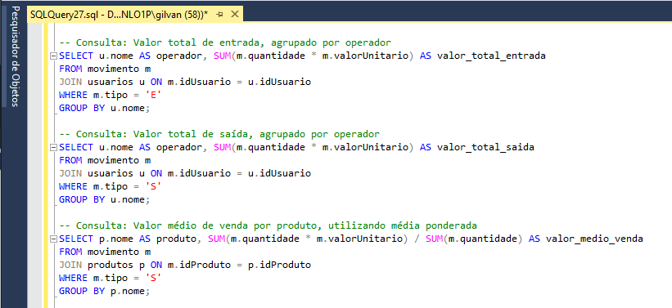

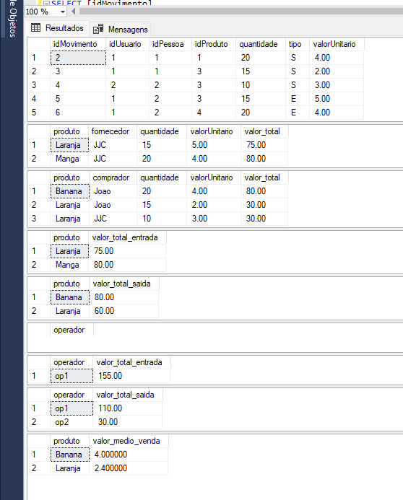

Conclusão:

- Quais as diferenças no uso de sequence e identity?
Sequence é usada para gerar valores únicos automaticamente em uma coluna, enquanto identity é um atributo de coluna usados para gerar automaticamente valores únicos para nova linha inserida.

- Qual a importância das chaves estrangerias para a consistência do banco?
Chaves estrangeiras garantem a integridade referencial entre tabelas, mantendo a consistência dos dados, evitando referências a registros inexistentes.

- Quais operadores do SQL pertencem à álgebra relacional e quais são definidos no cálculo relacional?
Operadores como SELECT, PROJECT, JOIN, UNION, INTERSECT, DIFFERENCE pertencem à álgebra relacional, enquanto operadores como FORALL, EXISTS, IN são definidos no cálculo relacional.

- Como é feito o agrupamento em consultas, e qual requisito é obrigatório?
O agrupamento em consultas é feito usando a cláusula GROUP BY, onde os resultados são agrupados com base nos valores de uma ou mais colunas. É obrigatório incluir uma função de agregação, como SUM, COUNT, AVG, etc., em colunas que não estão incluídas na cláusula GROUP BY.

